Вариант 1

1.1

1.2

1.3

1.4

1.5

Вставила второй абзац при помощи горячих клавиш: Ctrl+C, Ctrl+V, Enter.

1.6

1.7

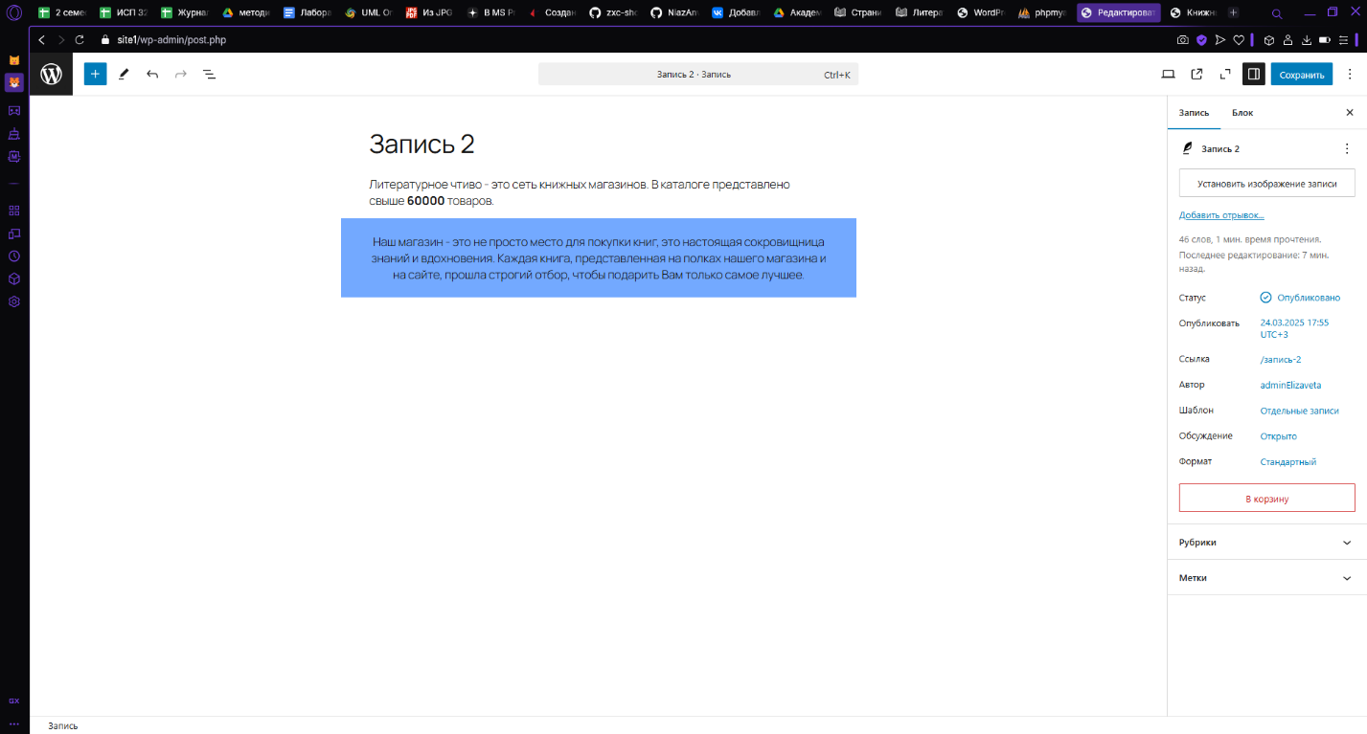

1.8

1.9

